Лабораторная работа №3

Дискреционное разграничение прав в Linux. Два пользователя

Федотов Дмитрий Константинович

Содержание

# Цель работы

Получение практических навыков работы в консоли с атрибутами файлов для групп пользователей.

# Задание

1. Создать учетные записи guest и guest2.
2. Выполнить ряд команд.
3. Заполнить таблицу “Установленные права и разрешённые действия” опытным путем
4. Заполнить таблицу “Минимальные права для совершения операций” на основании заполненной таблицы

# Выполнение лабораторной работы

1. В установленной операционной системе создал учётную запись пользователя guest и guest2 (использую учётную запись администратора): useradd guest(рис -@fig:001).

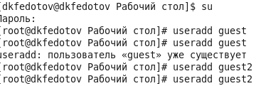

Создание учётной запись пользователя guest и guest2

1. Задал пароль для пользователя guest и guest2 (использую учётную запись администратора): passwd guest: passwd guest2 (рис -@fig:002).

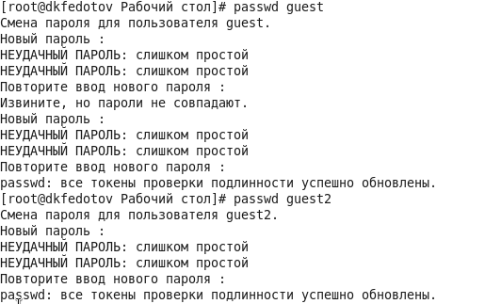

Задание пароля для пользователя guest guest2

Добавил пользователя guest2 в группу guest: gpasswd -a guest2 guest (рис -@fig:003).

Добавление пользователя guest2 в группу guest

Добавление пользователя guest2 в группу guest

Осуществил вход в систему от двух пользователей на двух разных консолях: guest на первой консоли и guest2 на второй консоли.

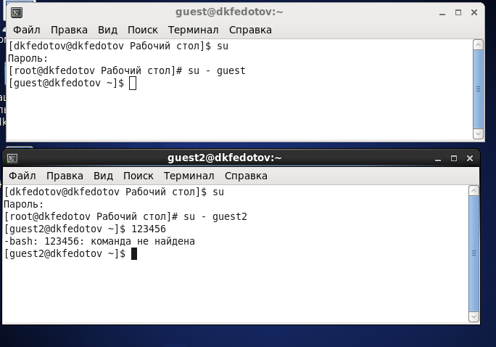

Вход в систему от двух пользователей

Для обоих пользователей командой pwd определил директорию, в которой я нахожусь (рис -@fig:005).

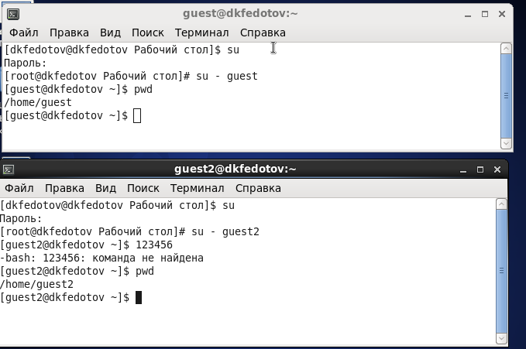

Определение директории командой pwd

Уточнил имя пользователя (рис -@fig:006).

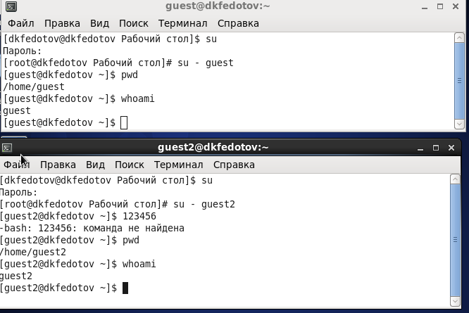

имя пользователя

Определил командами groups guest и groups guest2, в какие группы входят пользователи guest и guest2 (рис -@fig:007).

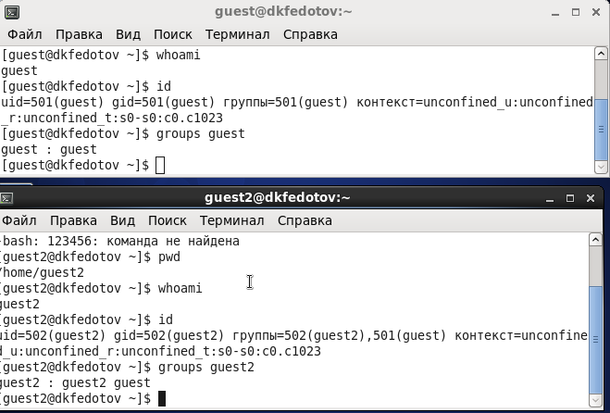

Определение в какие группы входят пользователи

Сравнил вывод команды groups с выводом команд id -Gn и id -G (рис -@fig:008).

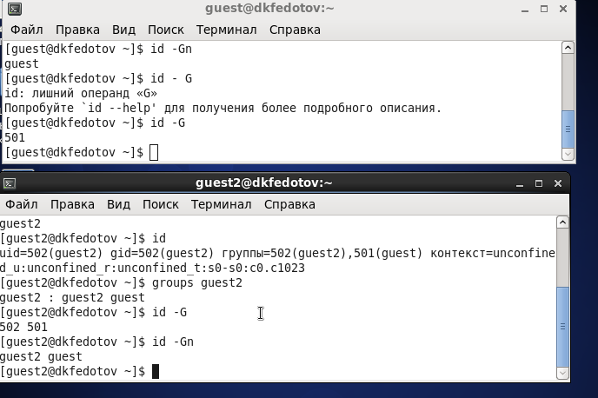

Сравнение вывода id с выводом команды groups

Просмотрел файл /etc/passwd командой cat /etc/passwd. (рис -@fig:009).

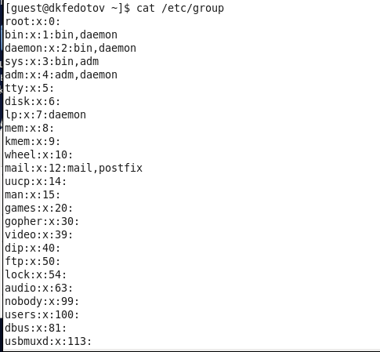

Команда cat /etc/passwd

Просмотрел файл /etc/passwd командой cat /etc/passwd часть 2. (рис -@fig:010).

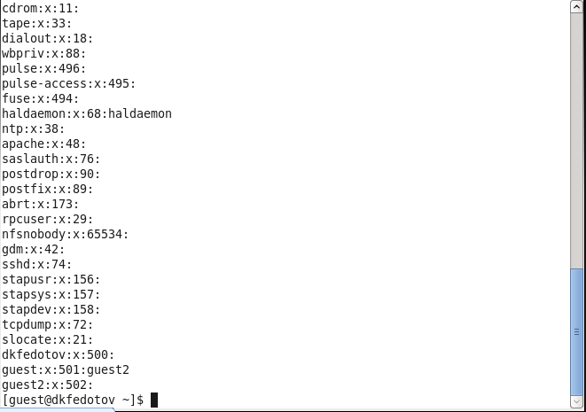

Команда cat /etc/passwd

От имени пользователя guest2 выполнил регистрацию пользователя guest2 в группе guest командой newgrp guest (рис -@fig:011).

Регистрацию пользователя guest2 в группе guest

Регистрацию пользователя guest2 в группе guest

От имени пользователя guest изменил права директории /home/guest, разрешив все действия для пользователей группы: chmod g+rwx /home/guest (рис -@fig:012).

Изменение прав директории разрешение всех действий

Изменение прав директории разрешение всех действий

От имени пользователя guest снял с директории /home/guest/dir1 все атрибуты командой chmod 000 dirl. Проверил, какие расширенные атрибуты установлены на dir1. (рис -@fig:013).

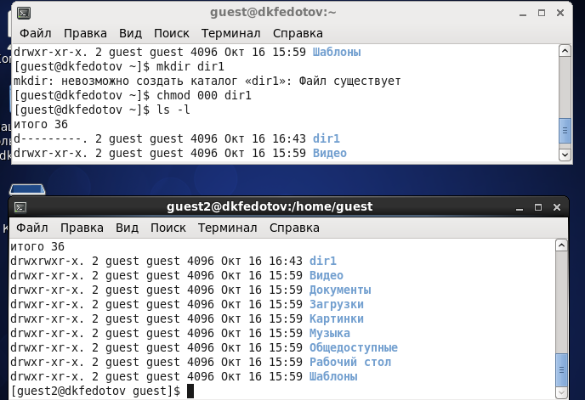

Проверка расширенных атрибутов

1. Заполнил таблицу «Установленные права и разрешённые действия».

| Права директории | Права файла | Создание файла | Удаление файла | Запись в файл | Чтение файла | Смена директории | Просмотр файлов в директории | Переименование файла | Смена атрибутов файла |
| --- | --- | --- | --- | --- | --- | --- | --- | --- | --- |
| d(000) | (000) | - | - | - | - | - | - | - | - |
| d(000) | (010) | - | - | - | - | - | - | - | - |
| d(000) | (020) | - | - | - | - | - | - | - | - |
| d(000) | (030) | - | - | - | - | - | - | - | - |
| d(000) | (040) | - | - | - | - | - | - | - | - |
| d(000) | (050) | - | - | - | - | - | - | - | - |
| d(000) | (060) | - | - | - | - | - | - | - | - |
| d(000) | (070) | - | - | - | - | - | - | - | - |
| d(010) | (000) | - | - | - | - | - | - | - | - |
| d(010) | (010) | - | - | - | - | - | - | - | - |
| d(010) | (020) | - | - | + | - | - | - | - | - |
| d(010) | (030) | - | - | + | - | - | - | - | - |
| d(010) | (040) | - | - | - | + | - | - | - | - |
| d(010) | (050) | - | - | - | + | - | - | - | - |
| d(010) | (060) | - | - | + | + | - | - | - | - |
| d(100) | (070) | - | - | + | + | - | - | - | - |
| d(020) | (000) | - | - | - | - | - | - | - | - |
| d(020) | (010) | - | - | - | - | - | - | - | - |
| d(020) | (020) | - | - | - | - | - | - | - | - |
| d(020) | (030) | - | - | - | - | - | - | - | - |
| d(020) | (040) | - | - | - | - | - | - | - | - |
| d(020) | (050) | - | - | - | - | - | - | - | - |
| d(020) | (060) | - | - | - | - | - | - | - | - |
| d(020) | (070) | - | - | - | - | - | - | - | - |
| d(030) | (000) | + | + | - | - | + | - | + | + |
| d(030) | (010) | + | + | - | - | + | - | + | + |
| d(030) | (020) | + | + | - | - | + | - | + | + |
| d(030) | (030) | + | + | - | - | + | - | + | + |
| d(030) | (040) | + | + | - | - | + | - | + | + |
| d(030) | (050) | + | + | - | - | + | - | + | + |
| d(030) | (060) | + | + | - | - | + | - | + | + |
| d(030) | (070) | + | + | - | - | + | - | + | + |
| d(040) | (000) | - | - | - | - | - | + | - | - |
| d(040) | (010) | - | - | - | - | - | + | - | - |
| d(040) | (020) | - | - | - | - | - | + | - | - |
| d(040) | (030) | - | - | - | - | - | + | - | - |
| d(040) | (040) | - | - | - | - | - | + | - | - |
| d(040) | (050) | - | - | - | - | - | + | - | - |
| d(040) | (060) | - | - | - | - | - | + | - | - |
| d(040) | (070) | - | - | - | - | - | + | - | - |
| d(050) | (000) | - | - | - | - | - | + | - | - |
| d(050) | (010) | - | - | - | - | - | + | - | - |
| d(050) | (020) | - | - | + | - | - | + | - | - |
| d(050) | (030) | - | - | + | - | - | + | - | - |
| d(050) | (040) | - | - | - | + | - | + | - | - |
| d(050) | (050) | - | - | - | + | - | + | - | - |
| d(050) | (060) | - | - | + | + | - | + | - | - |
| d(050) | (070) | - | - | + | + | - | + | - | - |
| d(060) | (000) | - | - | - | - | - | + | - | - |
| d(060) | (010) | - | - | - | - | - | + | - | - |
| d(060) | (020) | - | - | - | - | - | + | - | - |
| d(060) | (030) | - | - | - | - | - | + | - | - |
| d(060) | (040) | - | - | - | - | - | + | - | - |
| d(060) | (050) | - | - | - | - | - | + | - | - |
| d(060) | (060) | - | - | - | - | - | + | - | - |
| d(060) | (070) | - | - | - | - | - | + | - | - |
| d(070) | (000) | + | + | - | - | + | + | + | + |
| d(070) | (010) | + | + | - | - | + | + | + | + |
| d(070) | (020) | + | + | - | - | + | + | + | + |
| d(070) | (030) | + | + | - | - | + | + | + | + |
| d(070) | (040) | + | + | - | - | + | + | + | + |
| d(070) | (050) | + | + | - | - | + | + | + | + |
| d(070) | (060) | + | + | - | - | + | + | + | + |
| d(070) | (070) | + | + | - | - | + | + | + | + |

Таблица 3.1: Установленные права и разрешённые действия

1. На основании заполненной таблицы определил те или иные минимально необходимые права для выполнения операций внутри директории dir1, заполнил таблицу “Минимальные права для совершения операций” (таб. 4.1).

| Операция | Мин. права на директорию | Мин. права на файл |
| --- | --- | --- |
| Создание файла | (030) | (000) |
| Удаление файла | (030) | (000) |
| Чтение файла | (010) | (040) |
| Запись в файл | (010) | (020) |
| Переименование файла | (030) | (000) |
| Создание поддиректории | (030) | (000) |
| Удаление поддиректории | (030) | (000) |

Таблица 4.1: Минимальные права для совершения операций

# Выводы

В процессе выполнения лабораторной работы 3 получил навыки работы в консоли с атрибутами файлов для групп пользователей.